Communiqué de presse
2 juin 2026

Le rôle international de l’euro s’est modérément accru en 2025
  - La part de l’euro ressortant d’indicateurs clés relatifs à l’utilisation internationale des monnaies a augmenté modérément pour s’établir autour de 20 %
  - Forte croissance des émissions de dette internationale libellée en euros, y compris les obligations vertes et durables
  - La fragmentation géopolitique et l’émergence de systèmes de paiement alternatifs continuent de poser des défis
  - Le rapport souligne la nécessité d’agir pour renforcer les fondements du potentiel mondial de l’euro
Le rôle international de l’euro s’est modérément accru en 2025, renforçant la position de deuxième monnaie la plus importante au monde qu’occupe l’euro. La part de ce dernier dans un large ensemble d’indicateurs relatifs à l’utilisation internationale a augmenté pour s’établir autour de 20 %, poursuivant une tendance haussière progressive mais régulière observée depuis l’invasion de la Crimée par la Russie en 2014.
En 2025, les émissions de dette internationale en euros ont atteint leur plus haut niveau depuis l’introduction de la monnaie unique, augmentant de 30 % environ par rapport à 2024. L’euro est également devenu pour la première fois la monnaie dominante sur le marché international des obligations vertes et durables. Les entrées au titre des investissements de portefeuille étrangers dans la zone euro ont été proches de points hauts historiques.
Dans le même temps, des signes de fragilité apparaissent. Les banques centrales ont continué d’accroître leurs avoirs en or dans un contexte de tensions géopolitiques persistantes, tandis que certains pays ont mis en place des systèmes de paiement transfrontières alternatifs avancés, notamment ceux fondés sur les technologies numériques. Ces tendances mettent en évidence une fragmentation croissante du système monétaire international. « Il existe une ouverture pour que l’euro renforce son attrait mondial – à condition que les décideurs européens créent les conditions nécessaires et mettent les mots en action », a déclaré Christine Lagarde, présidente de la BCE. « À cet effet, les trois piliers qui sous-tendent le potentiel mondial de l’euro – la résilience économique, l’intégrité juridique et institutionnelle et la crédibilité géopolitique – doivent être renforcés ».
Pour que l’euro devienne une monnaie internationale véritablement mondiale, la zone euro doit développer des marchés de capitaux plus profonds et plus liquides. Il est essentiel de prendre des mesures concrètes pour achever l’union pour l’épargne et l’investissement selon un calendrier ambitieux. En outre, le cofinancement de biens publics contribuerait à l’instauration d’un gisement sûr et liquide de dette publique de l’UE. Préserver la confiance des investisseurs dans les institutions et les politiques qui sous-tendent l’euro, notamment en respectant l’État de droit, demeure essentiel pour l’attrait mondial de la monnaie.
La BCE contribue de trois manières au renforcement du rôle international de l’euro. En tant que pilier de la force institutionnelle de l’Europe, son indépendance et son mandat de maintien de la stabilité des prix renforcent la confiance mondiale dans l’euro. En tant qu’émetteur d’une monnaie conçue pour l’ère du paiement numérique, l’Eurosystème veille à ce que la monnaie de banque centrale demeure une ancre de stabilité fiable dans un contexte d’évolution technologique rapide. Et en tant que fournisseur de liquidité de soutien aux banques centrales du monde entier, la facilité de repo renforcée de l’Eurosystème (Eurosystem repo facility, EUREP) accroît la confiance des intervenants de marché dans l’investissement, l’emprunt et les échanges en euro à l’échelle mondiale, car ils savent que l’accès sera possible en cas de perturbations des marchés.
« La BCE a une stratégie cohérente pour moderniser la manière dont nous fournissons l’euro aux citoyens, aux institutions financières et au niveau mondial », a déclaré Piero Cipollone, membre du directoire de la BCE. « Notre objectif est clair : faire en sorte que notre monnaie commune demeure une pierre angulaire de la stabilité et soutienne la prospérité économique de l’Europe ».

Pour toute demande d’information, les médias peuvent s’adresser à Alessandro Speciale, au : +49 172 1670791.
Graphique 1
Le rôle international de l’euro s’est modérément accru en 2025
Indice composite du rôle international de l’euro
(en pourcentage ; taux de change courant et constant au quatrième trimestre 2025 ; moyennes mobiles sur quatre trimestres)
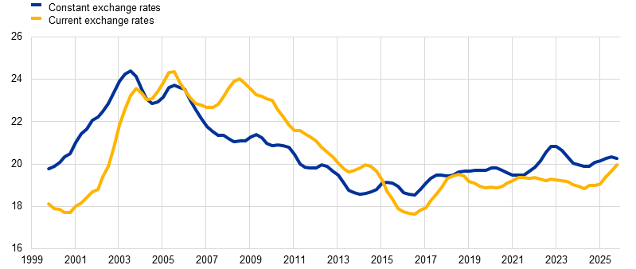
Sources : Banque des règlements internationaux (BRI), Fonds monétaire international (FMI), CLS Bank International, Ilzetzki, Reinhart et Rogoff (2019) et calculs des services de la BCE.
Notes : Moyenne arithmétique des parts de l’euro à taux de change constant (courant) dans (a) l’encours de titres de créance internationaux (hors émissions de monnaie du pays d’origine) ; (b) l’encours des prêts accordés par les banques hors zone euro à des emprunteurs situés en dehors de la zone ; (c) l’encours des dépôts auprès de banques n’appartenant pas à la zone euro effectués par des créanciers hors zone euro ; (d) le règlement des opérations de change au niveau mondial ; (e) les réserves de change mondiales ; et (f) les régimes de change mondiaux (cf. également graphique 3 et tableau 1). Les indicateurs (a) à (c) proviennent de la BRI, l’indicateur (d) du système CLS (continuous linked settlement) géré par CLS Bank International et l’indicateur (e) du FMI. L’indicateur (f) provient du FMI à partir de 2010. Avant 2010, il est estimé à l’aide de données tirées d’Ilzetzki (E.), Reinhart (C.) et Rogoff (K.), « Exchange Arrangements Entering the Twenty-First Century : United States 1963-1990 », The Quarterly Journal of Economics, vol. 134, n° 2, mai 2019, p. 599-646. Les dernières observations se rapportent au quatrième trimestre 2025.

